- Рассмотри юмористические рисунки. К каждому рисунку подбери подходящую по смыслу пословицу, запиши её, письменно объясни значение.

а) 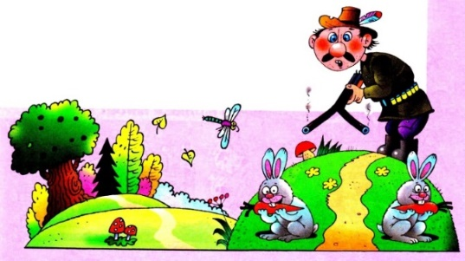 б) 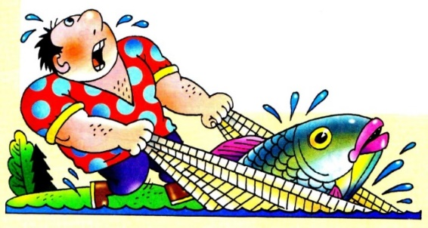
в) 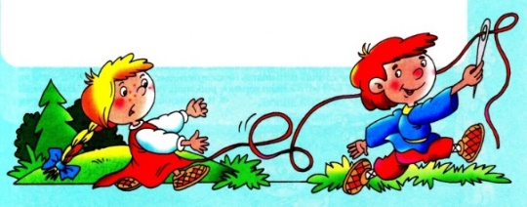 г) 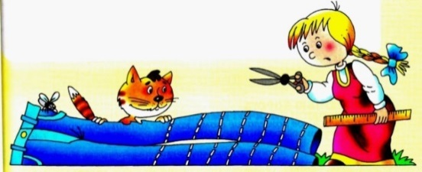
д) 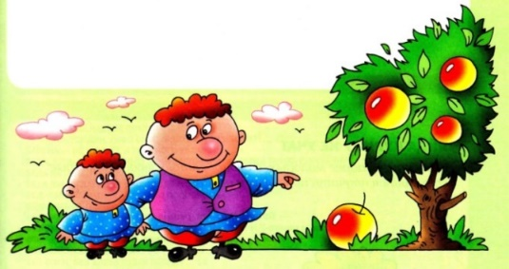
а)___________________________________________________________________________________________________________________________________________б)___________________________________________________________________________________________________________________________________________в)____________________________________________________________________
______________________________________________________________________г)___________________________________________________________________________________________________________________________________________д)___________________________________________________________________________________________________________________________________________

- Пронумеруйте строчки, которые перепутались, в правильном порядке и восстановите первоначальный вид стихотворения.
__ Мокнут в море корабли.
__ Мокнут листья и цветы,
__ Целый месяц под дождем
__ Мокнут лужи и зонты,
__ Мокнут парки и поля,
__ Мокнет крыша, мокнет дом,
__ И далеко от земли
__ Мокнет мокрая земля,

12. Николай Носов написал юмористический рассказ, а Корней Чуковский весёлое стихотворение. Но оба произведения имеют одинаковое название. Какие это произведения?
__________________________________________________________________________
Республиканская олимпиада школьников на Кубок имени Ю.А. Гагарина
ЛИТЕРАТУРА
2 класс
3 этап «РЕСПУБЛИКАНСКИЙ»
2014-2015 учебный год
Город/район _______________________ № школы ______________ класс ________
Фамилия ______________________________ Имя __________________________
Персональная итоговая таблица (заполняется учителем – членом жюри 3 этапа)
Задания | 1 | 2 | 3 | 4 | 5 | 6 | 7 | 8 | 9 | 10 | 11 | 12
Количество баллов
Всего баллов:
____________________________/________________________________________
Подпись учителя Ф.И.О. учителя
ЖЕЛАЕМ УДАЧИ!!!
- а) Вспомни, что понадобилось солдату из русской народной сказки «Каша из топора», чтобы приготовить вкусную кашу. Выбери нужные предметы и впиши их названия в клетки таблицы, соблюдая очерёдность.

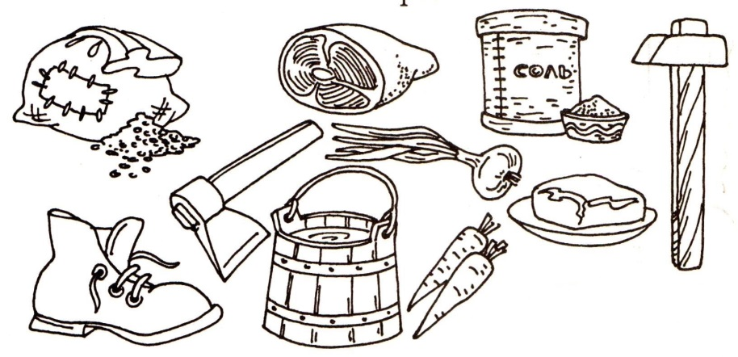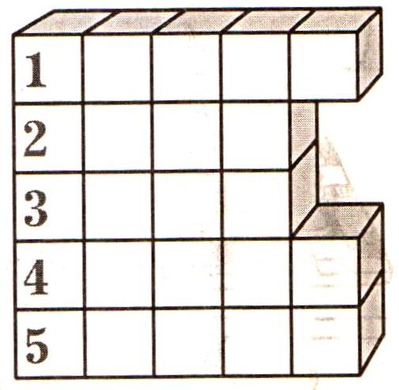
б) В какой пословице выражена основная мысль этой сказки? Отметь правильный ответ (подчеркни).
- Кашу маслом не испортишь.
- Знает кошка, чьё мясо съела.
- Что в котёл положишь, то и вынешь.
- Что в воду упало, то пропало.
- С маслом и со сметаной бабушкин лапоть съешь.
- Найдите закономерность и расшифруйте фразу из стихотворения С.Я. Маршака «Школьнику на память», запиши её на строчках. Последнее слово подбери по смыслу и по рифме, запиши его в центре.
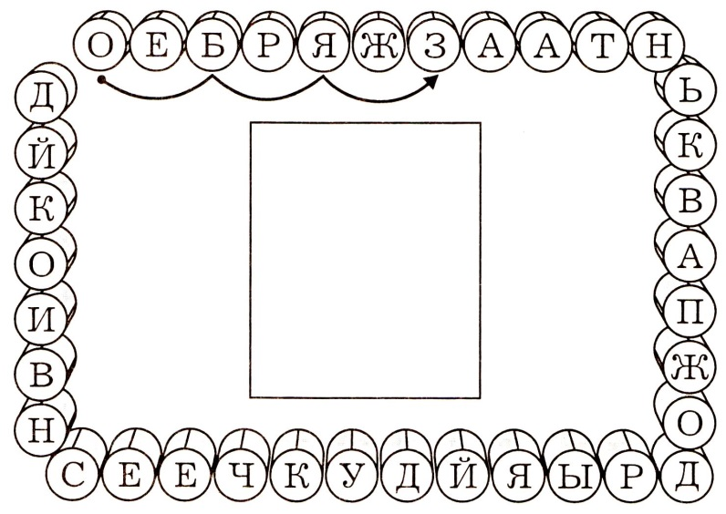
____________________________________________________________________________________________________________________________________________

- Подчеркните правильный ответ.
а) Где появилась первая напечатанная на бумаге книга?
в России в Китае в Греции
б) Какой из этих жанров является самым древним?
басня народная сказка стихотворение

- Что относится к фольклору? Подчеркни.
- авторская сказка
- былина
- рассказ
- потешка
- народная сказка
- загадка

- Разгадай ребусы. Запиши имя автора и название произведения, в котором встречается этот герой.
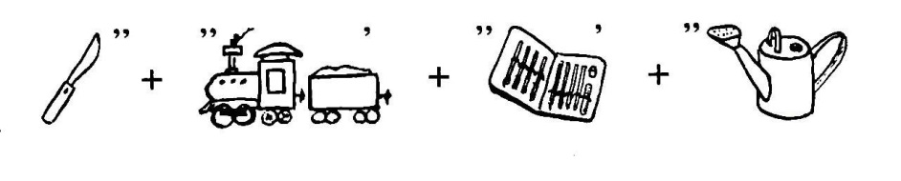

а)
_____________________________________________________________________
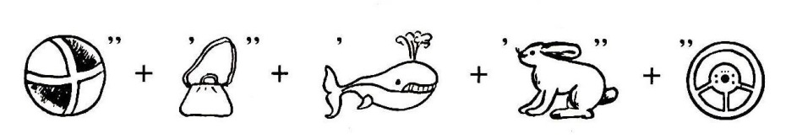

б)
______________________________________________________________________
- По опорным словам - рифмам сочините четверостишие.
Щенка – пока; помогите – найдите.
________________________________________________________________________________________________________________________________________________________________________________________________________________________________________________________________________________________

- Из какой басни каждая строчка? Напишите рядом название басни.
- И с ним была плутовка такова.
_____________________________________________________________
- Так поди же, попляши.
_____________________________________________________________
- Да только воз и ныне там.
______________________________________________________________
- Отколь такой берётся голосок?
______________________________________________________________

- а) Какой художественный приём используется в предложении? Отметь (подчеркни) правильный вариант ответа.
- Ветер пел свою заунывную песню.
сравнение олицетворение
- Алёна тихо, словно кошка, подкралась к бабушке.
сравнение олицетворение
б) Какое выражение является эпитетом, подчеркни.
седые моря тёплые моря холодные моря глубокие моря

- Для каждого текста определите название жанра, к которому он относится.
а) Андрей – воробей,  Не гоняй голубей.  Голуби боятся,  На крышу не садятся.  б) Шла коза по мостику  И виляла хвостиком.  Зацепила за перила,  Прямо в речку угодила.  Кто не верит – это он,  Выходи из круга вон. | в) Ай, лады, лады, лады,  Не боимся мы воды.  Чисто умываемся,  Маше улыбаемся.  г) Люли, люли, люли –  Прилетели гули.  Сели гули на кровать,  Стали гули ворковать,  Тихо Машу усыплять.
________________________________________________________________________________________________________________________________________________________________________________________________________________________________________________________________________________________________________________________________________________________________________________________________________________________________________________________________________________________________

